Export
L'export vous permet de créer des fichiers CSV (lisible dans un tableur tel Excel ou Open office). L’intégration des données de Ming dans un tableur est une opération simple et rapide. Il faut d’abord exporter vos données depuis Ming, puis les importer dans votre tableur et enfin indiquer leur format pour qu'elles soit présentées correctement.
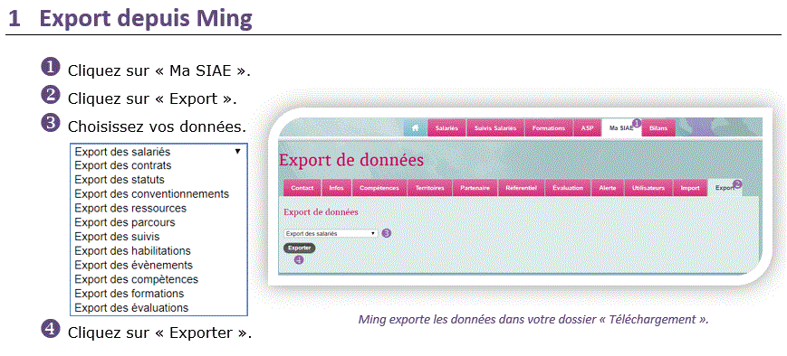
- Pour exporter, cliquez sur “Ma SIAE” puis sur “Export”, choisissez les données à exporter puis cliquez sur “Exporter”.
Pour pouvoir utiliser ce fichier , il faut l'importer dans Excel. Votre fichier est enregistré dans “Téléchargement”. Ne double-cliquez pas dessus mais ouvrez un Excel vierge puis suivez la procédure ci-dessous.
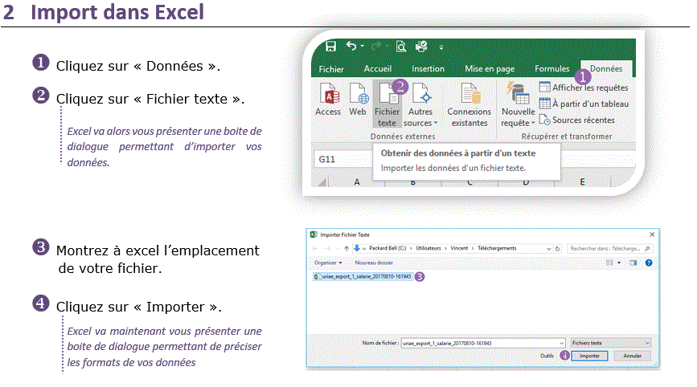
- Pour importer sur Excel, cliquez sur “Données” puis sur “Fichier texte”, montrer à Excel l'emplacement du fichier puis cliquez sur “Importer”.
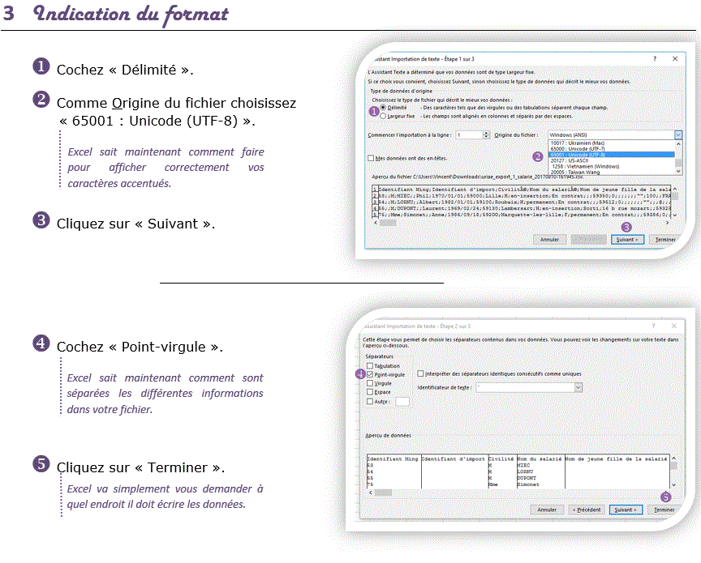
- Pour indiquer le format à Excel, cochez “Délimité”, indiquez “65001 : Unicode (UTF-8)”, cliquez sur “Suivant” puis cochez “Point-virgule” et cliquez sur “Terminer”
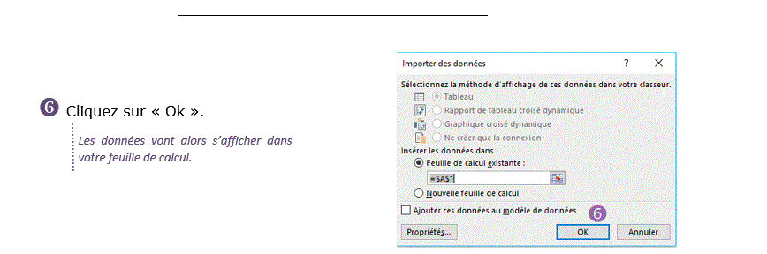
- Pour finir, indiquez à excel à quel endroit vous voulez que soit écrit les données et cliquez sur “Ok”

